附件1：

团组织关系保留申请书

共青团中山大学生命科学学院委员会：

本人张三，学号18210001，中山大学生命科学学院2021届动物学专业硕士/博士毕业生，共青团员。毕业去向为前往XX（如香港中文大学）留学/学习，特申请将组织关系继续保留在本院团组织，保留时间预计为三年。

入团时间：2015年5月

电子邮箱：zhangsan123@163.com

微信号：zhangsan123

QQ号：1122334455

境内联系人：张一

联系电话：13333333333

申请人： 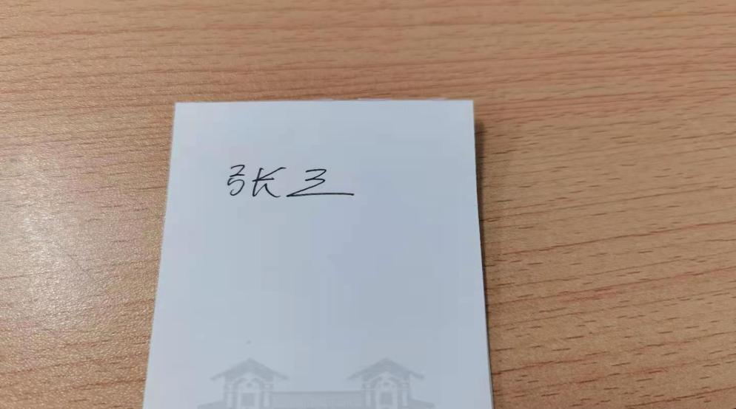

（手写电子签名）

2021年6月XX日